Обучающий семинар секретарей антитеррористических
комиссий муниципальных образований Орловской области

15 сентября 2022 года руководитель аппарата Антитеррористической комиссии в Орловской области Вадим Васильевич Зыков провел обучающий семинар «Практика использования результатов мониторинга политических, социально-экономических и иных процессов, оказывающих влияние на ситуацию в области противодействия терроризму и экстремизму на территории Орловской области (далее – Мониторинг), субъектами противодействия терроризму и экстремизму на региональном и муниципальном уровнях» для сотрудников территориальных органов федеральных органов исполнительной власти по Орловской области, органов исполнительной власти специальной компетенции Орловской области и органов местного самоуправления муниципальных образований Орловской области на базе бюджетного учреждения Орловской области дополнительного профессионального образования «Учебно-методический центр по гражданской обороне и чрезвычайным ситуациям Орловской области».
На указанном мероприятии были рассмотрены вопросы осуществления Мониторинга, использования его результатов в выработке действенных мер по устранению (локализации) выявленных угроз экстремистского и террористического характера, а также о наработанной практике реализации Методических рекомендаций по организации и проведению Мониторинга антитеррористическими комиссиями муниципальных образований Орловской области.
В целях совершенствования организации и проведения Мониторинга, а также использования положительного опыта в дальнейшей работе были заслушаны сотрудник УМВД России по Орловской области и секретарь антитеррористической комиссии Кромского района Орловской области.
По итогам обучающего семинара участники мероприятия обменялись мнениями по совершенствованию работы в указанной сфере. 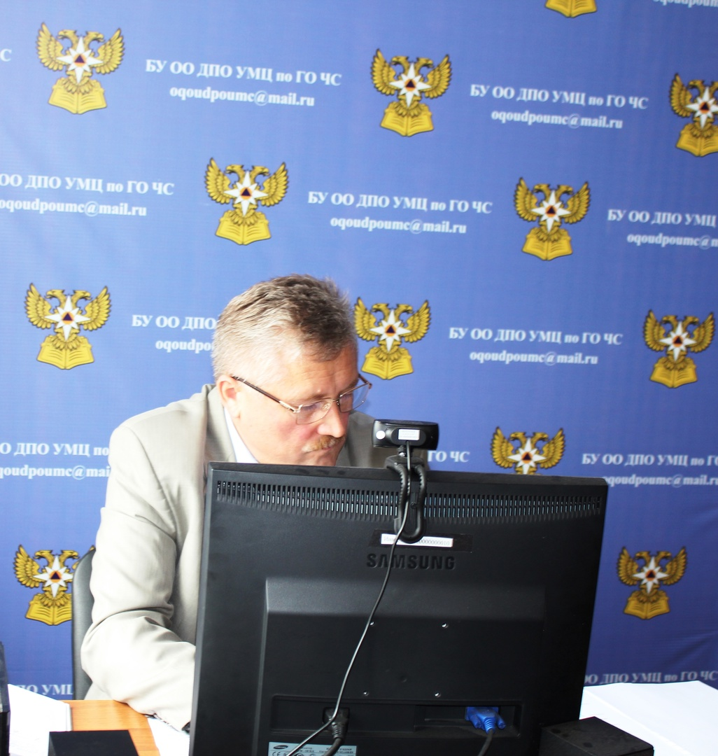 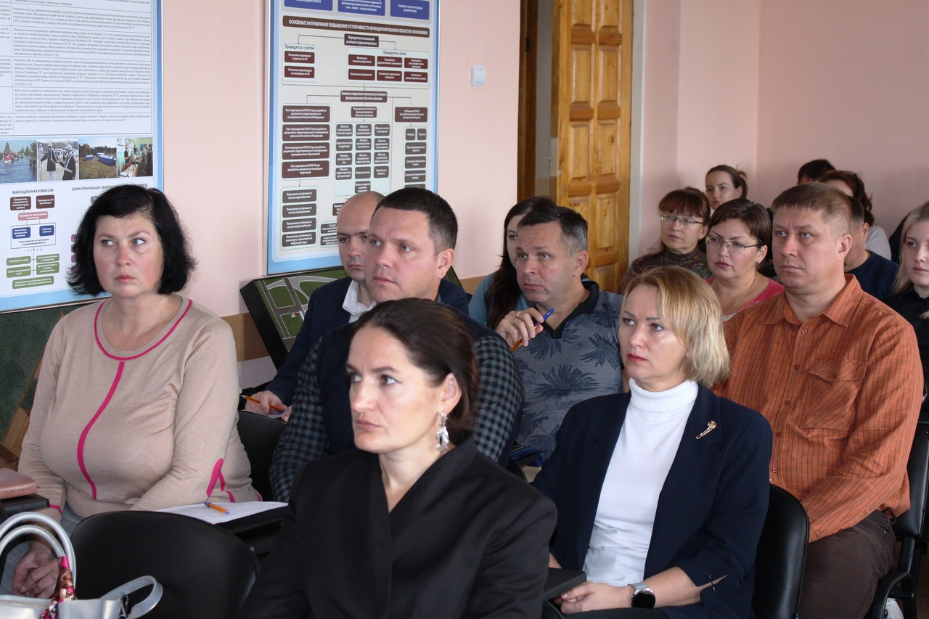 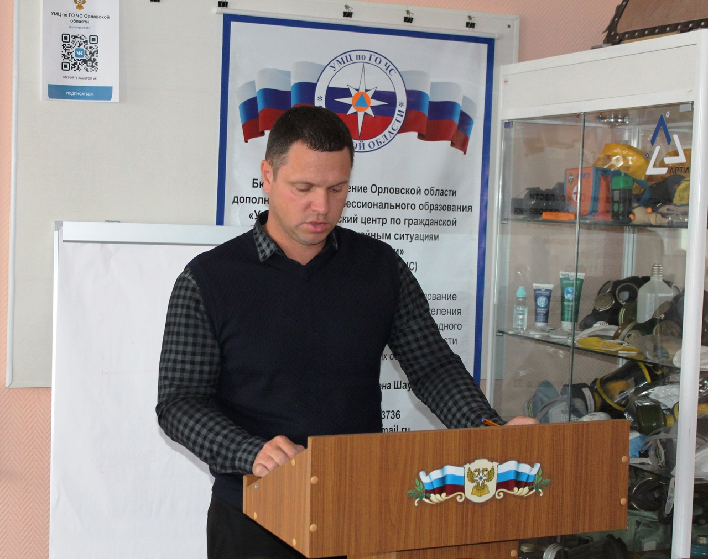
В рамках обучающего семинара "Практика использования результатов мониторинга политических, социально-экономических и иных процессов, оказывающих влияние на ситуацию в области противодействия терроризму и экстремизму на территории Орловской области, субъектами противодействия терроризму и экстремизму на региональном и муниципальном уровнях" для сотрудников территориальных органов федеральных органов исполнительной власти по Орловской области, органов исполнительной власти специальной компетенции Орловской области и органов местного самоуправления муниципальных образований Орловской области на базе БУ ОО ДПО УМЦ по ГО ЧС студенты-спасатели провели мастер-класс по вопросам оказания первой помощи.
Добровольцы ВСКС ССО "Спасатель" ОГУ им. И.С. Тургенева вместе с руководителем регионального отделения ВСКС рассмотрели аспекты оказания первой помощи. Акцент был сделан на практическую отработку сердечно-легочной реанимации, приема Геймлиха.
Участники семинара могли задать интересующие их вопроса, на которые они смогли получить ответы. 